山东旅游职业学院

关于做好2023年下半年全国大学英语四、六级考试报名工作的通知

各系：

2023年下半年全国大学英语四六级考试报名将于9月19日进行，为确保报名工作的顺利进行，现将有关事项通知如下：

一、特别注意事项

本次报名将首次启用“手机验证码登录报名平台”与“身份证实名验证”双重安全检测功能，如果考生未使用本人手机注册或身份证被他人占用，将无法进行报名并需进行“人工验证”，时间可能较长。为确保考生顺利、快速报名，现请各系尽快通过校园网络等方式告知学生（特别是首次报考），在报名前完成报名网站（https://passport.neea.edu.cn）用户注册及手机验证，以免耽误报名。如考生发现个人信息（身份证号、手机号登）被占用的情况，请尽早完成手持证件照上传核验工作。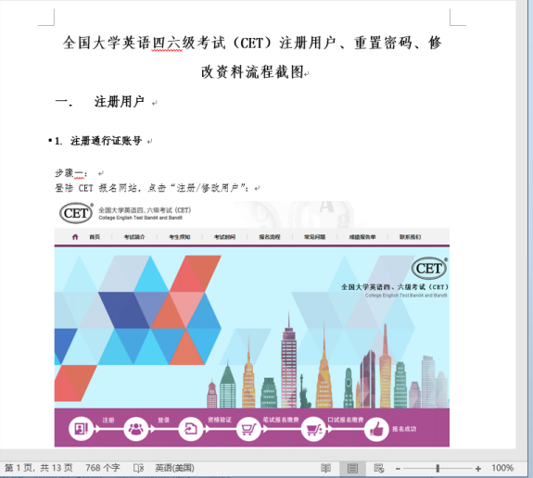

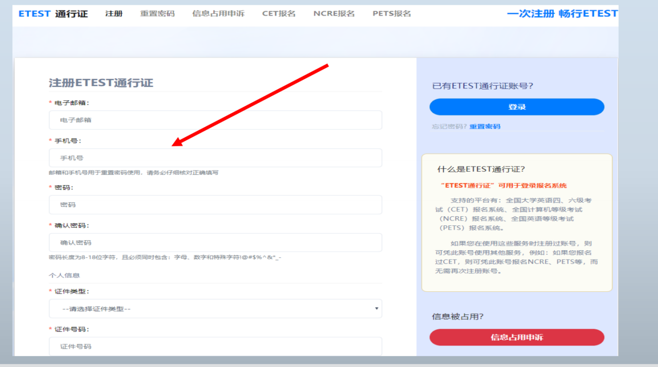

二、常规报名流程

(一)注册通行证账号

考 生 登 录 全 国 大 学 英 语 四 六 级 考 试 报 名 网 站 首 页 ( https://cet-bm.neea.edu.cn/ )，点击 “注册用户”，输入电子邮箱地址注册通行证账号(建议考生使用个人常用邮箱，并在注册成功后及时进行验证)。电子邮箱地址即为个人账号，考生可通过账号邮箱接收缴费成功的通知。如考生已有账号无需重新注册。

(二)登录通行证账号

考生点击“进入报名”，输入通行证账号、密码及验证码，即可登录账号（考生登录账号前应认真阅读并充分了解报名网站首页的考试简介、考生须知、考试时间、报名流程、常见问题、特别提示、最新动态等信息）。

(三)报名资格确认和复核

考点导入考生资格库后，考生即可进行学籍信息和资格信息确认（包括检查照片和基本信息是否正确、查看报名资格科目）。如信息有误，考生可自行复核。如自行复核失败，可向考点提交复核申请。

(四)选择报考科目级别和提交信息

考生确认信息无误后进入报名界面，选择报考科目和级别，提交信息。

(五)报名及网上缴费

网上报名时间：2023-9-19日9时至2023-9-26日17时

网上缴费时间：2023-9-19日9时至2023-9-27日17时

1.缴费方法。考生须在规定时间内完成缴费。缴费时，如银行扣费成功，但系统显示科目支付状态为“未支付”，不要重复缴费，可点击“更新”刷新支付状态。缴费成功后，所有信息不能修改。报名成功的唯一标识是对应科目的支付状态为“已支付”。已报而未完成支付的科目会在24小时后被系统删除，删除后考生可在规定时间内重新报名。

2.收费依据。根据《山东省发展和改革委员会 山东省财政厅关于明确全国大学英语四六级笔试考试收费标准的通知》（鲁发改成本〔2022〕176号）规定，笔试报名考试费的收费标准为每人32元。

3.考试退费。因考务工作问题或技术问题造成重复缴费需要退费的，教育部教育考试院会在考试结束一个月内通过原支付渠道全额退款。

（六）报名注意事项

1.所有考生不能跨市报考笔试。

2.所在学校已是笔试考点的考生不能跨校报考笔试。

3.考生应按需报考，避免浪费考试资源。

4.考生应认真填写、核对本人信息并对自己所填报的各项信息负责。信息中如有生僻字可切换浏览器（推荐使用谷歌、火狐、IE9+）重试。

5.纸质成绩报告单依考生申请发放。考生可在报名期间或成绩发布后规定时间内登录全国大学英语四六级考试报名网站自主选择是否需要纸质成绩报告单。选择需要纸质成绩报告单的考生应在考点规定时间内免费领取，成绩发布半年后未领取的视为自动放弃，不再补发。成绩发布10个工作日后，考生可登录中国教育考试网（https://www.neea.edu.cn）查看并下载电子成绩报告单（小语种科目为电子证书），电子成绩报告单与纸质成绩报告单具有同等效力。

（七）准考证打印

准考证打印时间：2023-12-7 9时至2023-12-16 17时

考生需在规定时间内登录全国大学英语四六级考试报名网站首页通过“快速打印准考证”完成准考证的打印。如忘记通行证密码，可通过邮箱找回。如忘记通行证账号，可通过点击报名网站首页的“找回已报名账号”找回。

三、残疾人考生申请合理便利

符合报名条件的残疾人考生，可在报名期间向所在系提出合理便利申请。

（一）申请合理便利程序

报名参加CET并申请提供合理便利的残疾考生，应于报名缴费成功后并学院报名结束前向所在系提出正式书面申请。申请内容应包括本人基本信息、残疾情况、所申请的合理便利以及需自带物品等**（签字需考生手签）**，并提供本人的第二代及以上《中华人民共和国残疾人证》以及身份证件的复印件（扫描件)。如由法定监护人代办，还应提供法定监护人的相关有效身份证件复印件及联系方式等。合理便利申请由考点通过报名系统填报。

（二）合理便利类型：

1.为视力残疾考生提供现行盲文试卷、大字号试卷（含大字号答题卡）或普通试卷。

2.为听力残疾考生免除外语听力考试。

3.允许视力残疾考生携带答题所需的盲文笔、盲文手写板、橡胶垫、无存储功能的盲文打字机、无存储功能的电子助视器、盲杖、台灯、光学放大镜等辅助器具或设备。

4.允许听力残疾考生携带助听器、人工耳蜗等助听设备。

5.允许行动不便的残疾考生使用轮椅、助行器等，有特殊需要的残疾考生可以自带特殊桌椅参加考试。

6.适当延长考试时间：使用盲文试卷的视力残疾考生的考试时间，在该科目规定考试总时长的基础上延长50%；使用大字号试卷或普通试卷的视力残疾考生、因脑瘫或其他疾病引起的上肢无法正常书写或无上肢考生等书写特别困难考生的考试时间，在该科目规定考试总时长的基础上延长30%。

7.优先进入考点、考场。

8.设立环境整洁、采光适宜、便于出入的单独标准化考场，配设单独的听力播放设备。

9.考点、考场配备专门的工作人员予以协助。

10.考点、考场设置文字指示、标识、交流板等。

11.考点提供能够完成考试所需、数量充足的盲文纸和普通白纸。

12.其他必要且能够提供的合理便利。

四、报名工作时间安排

|  |  |  |
| --- | --- | --- |
| 工作环节 | 开始时间 | 结束时间 |
| 网上报名 | 9月19日9时 | 9月26日17时 |
| 网上缴费 | 9月19日9时 | 9月27日17时 |
| 笔试准考证打印 | 12月7日9时 | 12月16日17时 |

五、笔试考试科目及时间

|  |  |  |  |
| --- | --- | --- | --- |
| 日期 | 考试种类 | 考试代码 | 考试时间 |
| 12月16日上午 | 英语四级考试（CET4） | 1 | 9:00-11:20 |
| 12月16日下午 | 英语六级考试（CET6） | 2 | 15:00-17:25 |

教务处

2023年9月14日